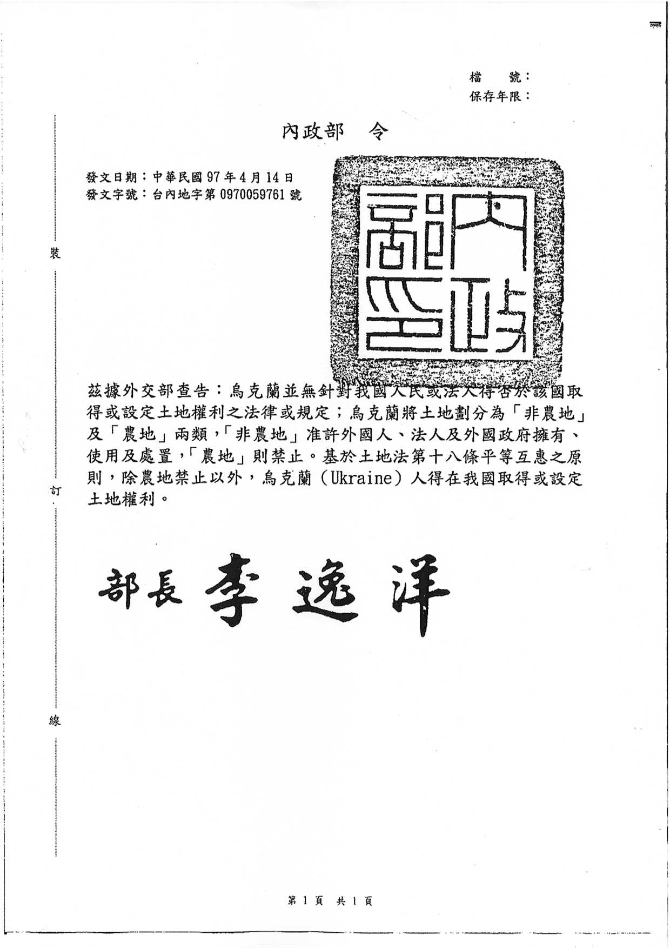
電子文字檔
土地法第18條
【日期文號】內政部97年4月14日台內地字第0970059761號令
【要旨】烏克蘭人得在我國取得或設定土地權利
【內容】茲據外交部查告：烏克蘭並無針對我國人民或法人得否於該國取得或設定土地權利之法律或規定；烏克蘭將土地劃分為「非農地」及「農地」兩類，「非農地」准許外國人、法人及外國政府擁有、使用及處置，「農地」則禁止。基於土地法第十八條平等互惠之原則，除農地禁止以外，烏克蘭（Ukraine）人得在我國取得或設定土地權利。

